**利用数据的特征量进行合理的统计推断 拓展资源**

同学们,在本节微课中我们学习了统计的初步知识，随着“互联网+”时代的到来，大数据已经掀起了数据的革命浪潮，成为我们生活中不可或缺的一部分.大时代的来临改变着社会发展，也推动着统计学的发展，今天老师介绍两篇很有意思的文章《大数据时代样本与总体关系探析》和《中学数学中的统计思想方法》，让我们了解更多的统计吧！

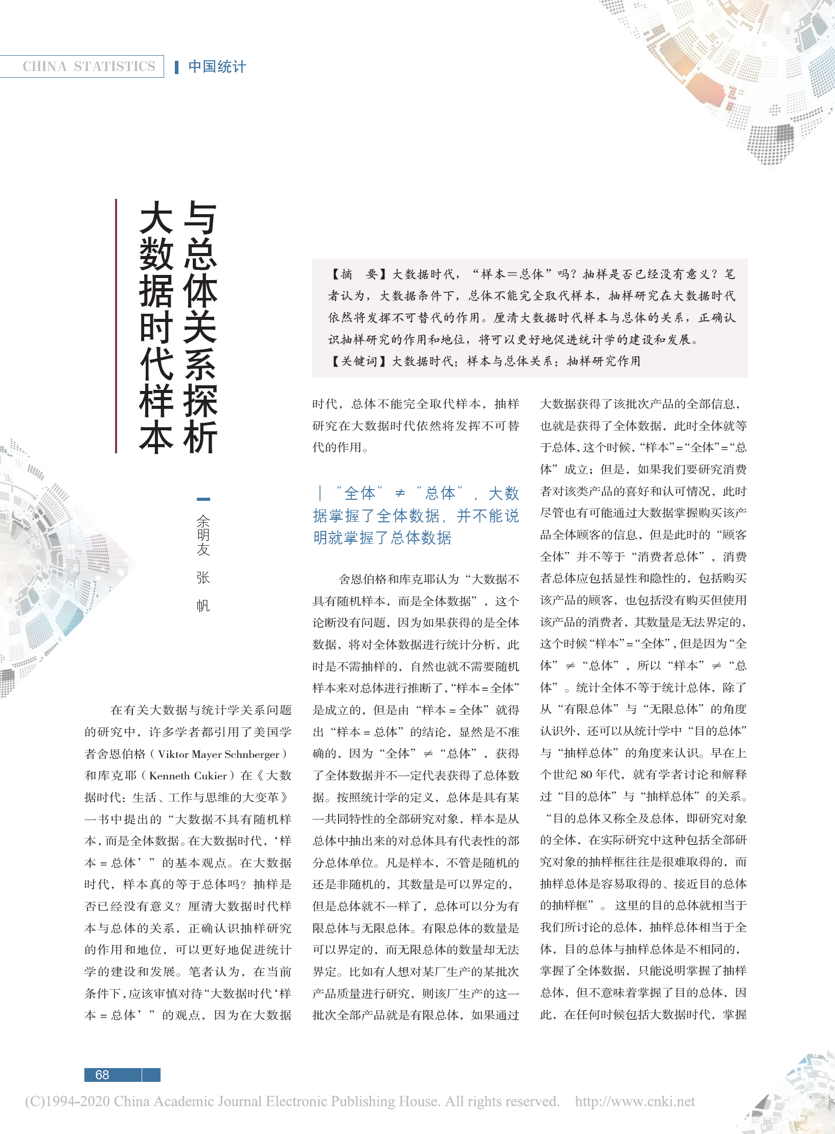拓展资源一：自主阅读

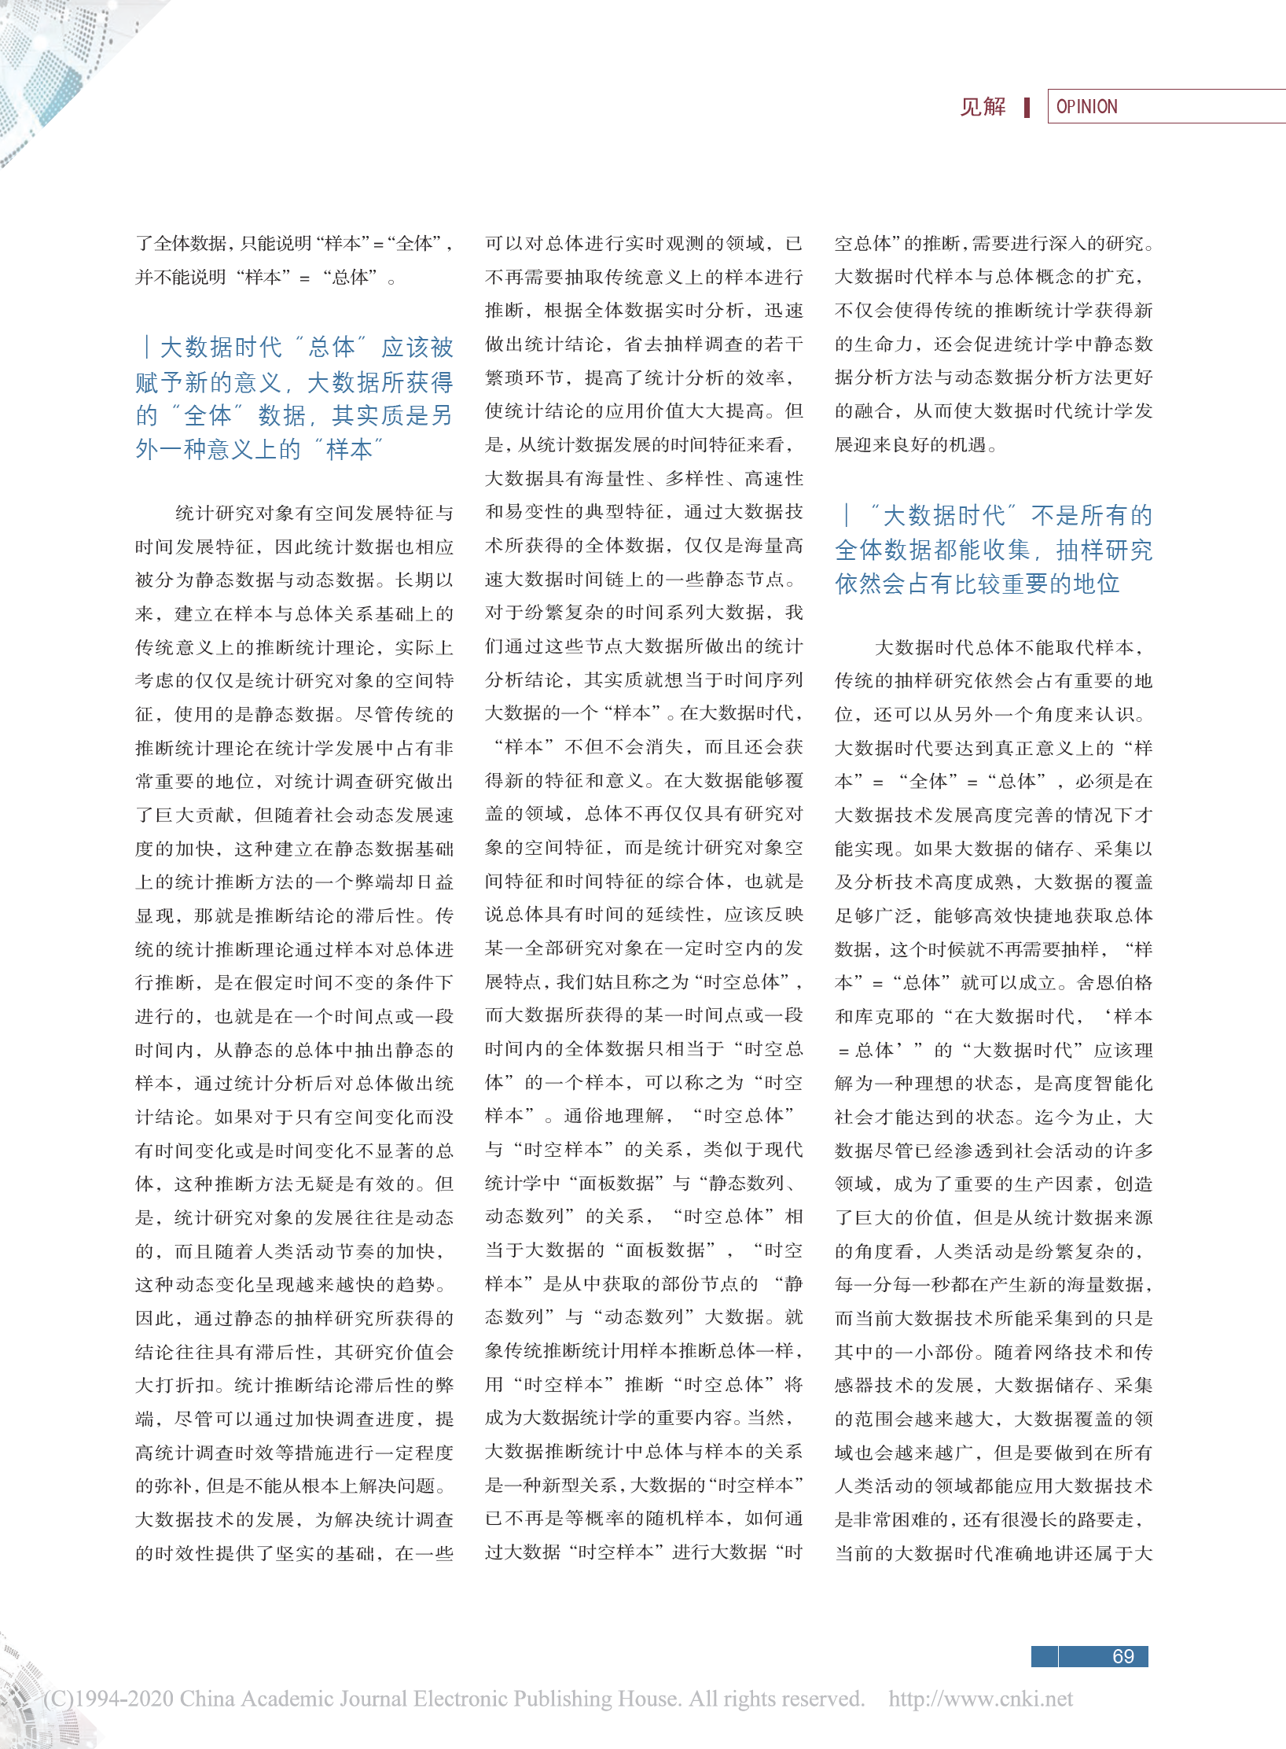

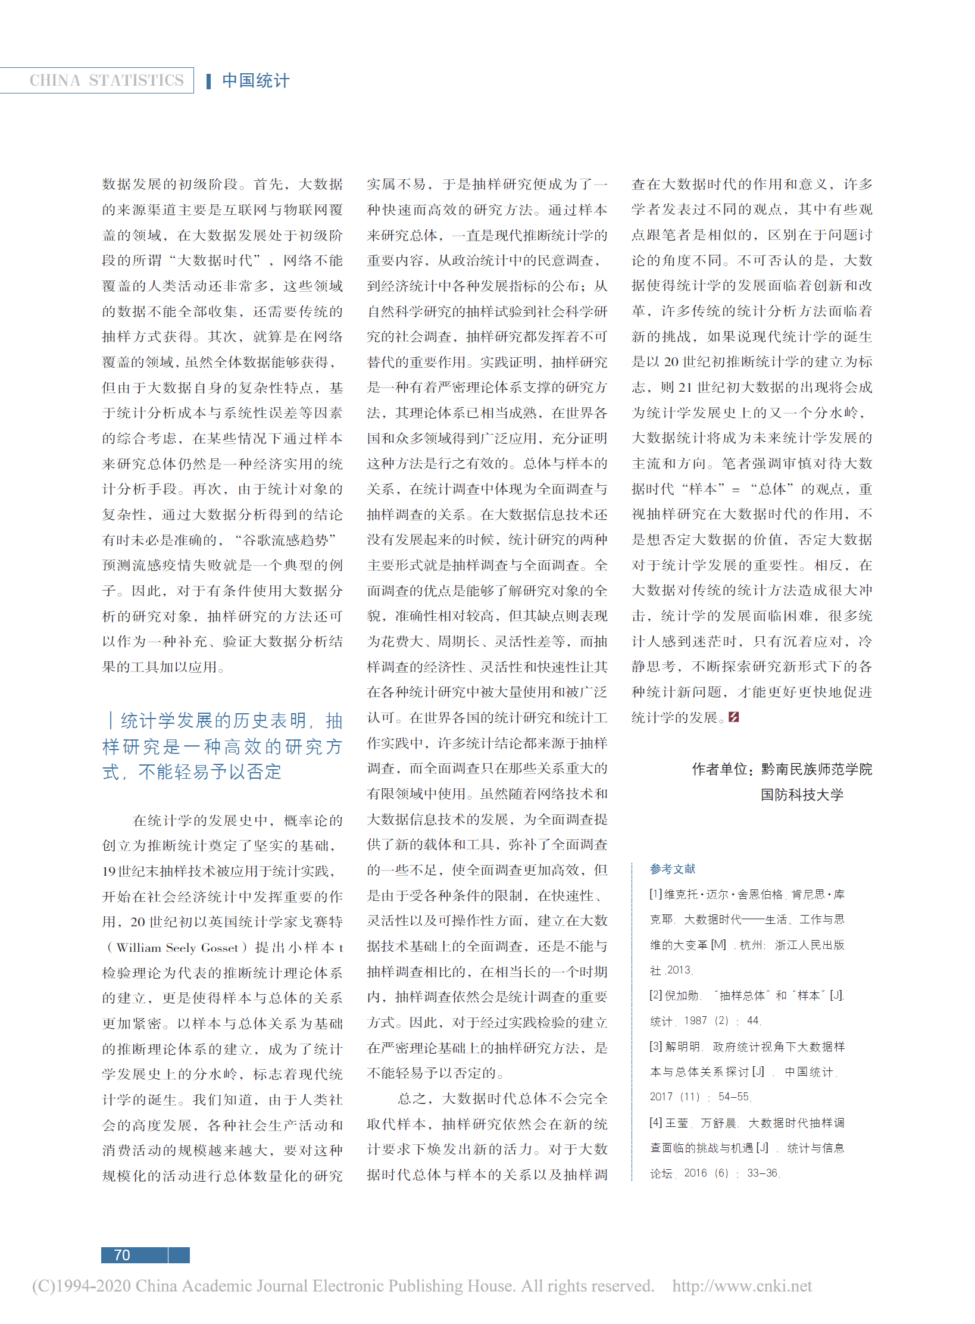

拓展资源二：自主阅读

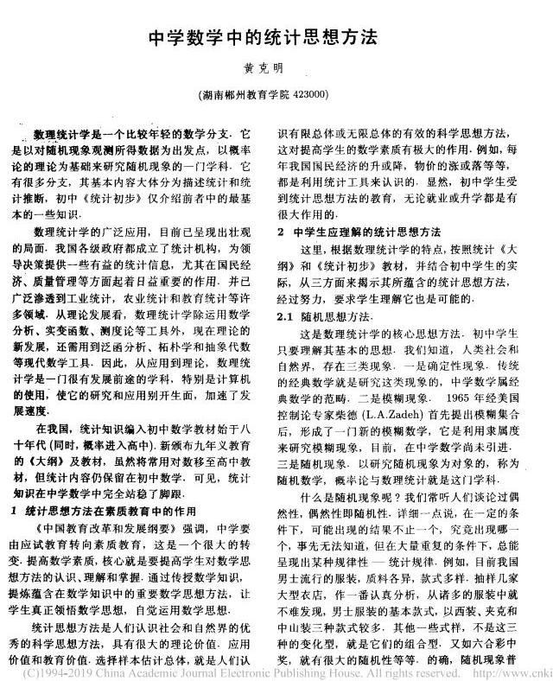

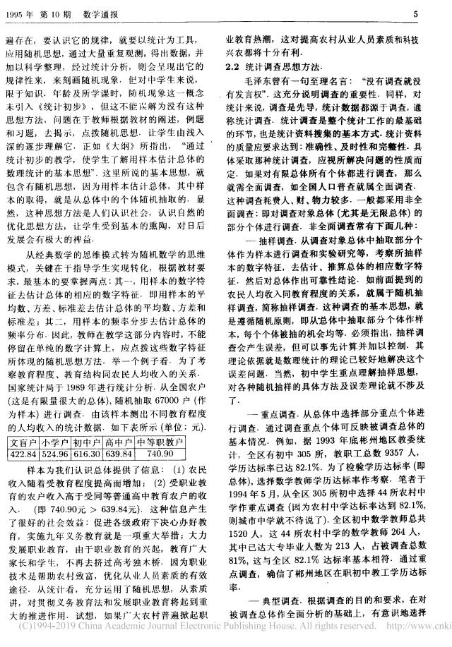

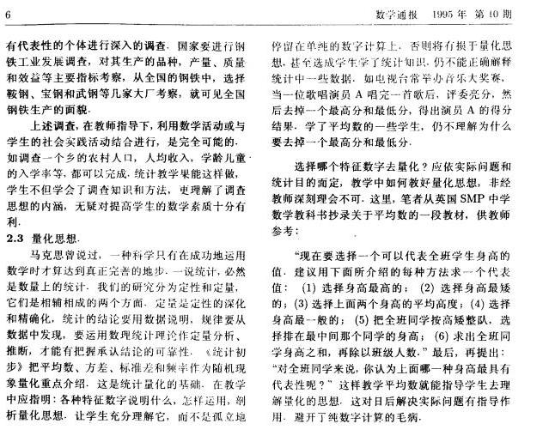

同学们，统计在我们生活中的应用非常广泛，请你也搜集一些关于“统计学”方面的资料（如学科发展史、思想方法、人物等），从某个角度谈谈你对统计的认识.